ЕКОНОМІЧНА ТЕОРІЯ
КОТА МАТРОСКІНА
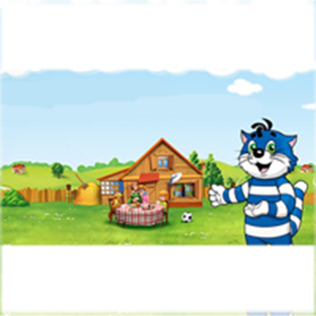
МЕТА: Проаналізувати зміст мультфільмів з позицій економіки
МАТЕРІАЛИ: Мультфільми «Троє з Простоквашино», «Канікули в Простоквашино»

Кіт Матроскін – вигаданий кіт, популярний персонаж творів дитячого письменника Едуарда Успенського і, на їх основі, серії мультфільмів («Троє з Простоквашино», «Канікули в Простоквашино», «Зима в Простоквашино» ).
Матроскін — розмовляючий кіт, схильний до раціонального мислення, завжди намагається отримати матеріальну вигоду. Він дуже хозяйновитий, поміркований та економний, інколи - занадто.
Матроскін - талановитий: уміє вишивати, шити на машинці, грати на гітарі та співати ліричні пісні. Він схильний до самоаналізу, спирається на власний життєвий досвід, тому його дратує відсутність практичної користі від собаки Шарика.

Популярність коту Матроскіну принесли крилаті вислови і голос народного артиста СРСР Олега Табакова.

«АФОРИЗМИ ЕКОНОМІСТА МАТРОСКІНА»

…Я, например, кот - сам по себе кот! Свой собственный!

…Совместный труд для моей пользы объединяет.

…Средства у нас есть. У нас ума не хватает…

…Чтобы продать что-нибудь ненужное, надо сначала купить что-нибудь ненужное.

…А я ничего не буду выписывать - я экономить буду!

…Никаких от тебя доходов нет, расходы одни.

…А давай, Шарик, мы тебя продадим. А потом ты от него убежишь - и снова к нам. А мы уже с коровой.

- —Везде молоко, даже в умывальнике, а умываться как?
- —А так! Надо меньше пачкаться!!! А некоторые вообще языком умываются!

… по квитанции корова рыжая одна, брали мы ее одну по квитанции, сдавать будем одну, чтобы не нарушать отчетности.А если еще больше понравится, я ее насовсем куплю.

…Наконец-то мой любимый дядя Федор приехал! Теперь мы вдвое больше сена для нашей коровки запасеммм!

…Подумаешь! Я ещё и вышивать могу, и на машинке - тоже...

…Нечего у нас охранять. У нас и дома-то нет. Ты к нам через год
прибегай, когда мы разбогатеем. Тогда мы тебя возьмем.

…И где я только не жил! И у одних хозяев, и у других, и в библиотеке, и даже всберегательной кассе.
ВПРАВА 1
«ЩОБ ПРОДАТИ ЩОСЬ НЕПОТРІБНЕ,
ПОТРІБНО КУПИТИ ЩОСЬ НЕПОТРІБНЕ»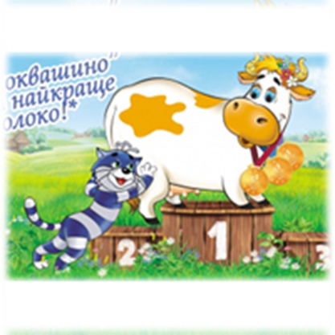
МЕТА: формувати навички раціональної поведінки споживачів
МАТЕРІАЛИ: роздатковий матеріал (зображення баяна, валізи, парасольки, сідла)
ТЕРМІН ПРОВЕДЕННЯ: вивчення тем «Раціональна поведінка споживача», «Конкуренція»
ПІДГОТОВЧИЙ ЕТАП
1. Перегляд фрагмента мультфільму «Троє з Простоквашино» («Щоб продати щось непотрібне, потрібно купити щось непотрібне»)
2. Обговорити, чи траплялося дітям купити непотрібні речі або продавати їх.
3. Обговорити зміст приказок «Баян для кози», «Корові сідло», «Рибі парасолька», «Стара валіза без ручки».
ОСНОВНИЙ ЕТАП
4. Роздати дітям зображення непотрібних предметів, запропонувати їм «продати» ці речі однокласникам, намагаючись водночас самим нічого «не купити».
ПІДСУМКОВИЙ ЕТАП
5. Обговорити результати гри. Розробити правила раціональної поведінки споживача у даній ситуації (або поради тим, хто «хоче продати щось непотрібне».
ВПРАВА 2
«КОРОВА – ДЕРЖАВНА,
А ВСЕ, ЩО ВОНА ДАЄ, - НАШЕ»
МЕТА: закріплення знань про кредитуванняфізичних осіб
МАТЕРІАЛИ: фрагмент мультфільма «Канікули в Простоквашино»
ТЕРМІН ПРОВЕДЕННЯ: вивчення тем «Власність», «Фінансово-кредитна система»
ПІДГОТОВЧИЙ ЕТАП
1.Перегляд фрагмента
* У Мурки родился теленок. Гаврюшей назовем */
- А вот интересно, чей он?
- Как чей? Он наш.
- А вот и не наш. Корова у нас чья? Государственная. Мы ведь ее напрокат взяли. Значит, и теленок государственный.
- Шарик, Шарик, помолчи, пожалуйста. Корова государственная, а все что она дает - молоко, или телят, это уже наше. Вот ты, дядя Федор, сам посуди, вот если мы холодильник напрокат берем, он чей?
- Государственный.
- Правильно, дядя Федор. А мороз, который он вырабатывает?
- Мороз - наш. Мы его для мороза и берем.
-По квитанции корова рыжая одна, брали мы ее одну по квитанции, сдавать будем одну, чтобы не нарушать отчетности.
ОСНОВНИЙ ЕТАП
2. Обговорення позицій героїв мультфільму з даного питання.
ЗАКЛЮЧНИЙ ЕТАП
3. Визначити, чи переконливі докази наводить «економіст Матроскін».

ВПРАВА 3
« Я НІЧОГО ПЕРЕДПЛАЧУВАТИ НЕ БУДУ –
Я ЗАОЩАДЖУВАТИ БУДУ!»
МЕТА: визначити роль інформації у сучасному світі.
МАТЕРІАЛИ: фрагмент мультфільму «Троє з Простоквашино»
ТЕРМІН ПРОВЕДЕННЯ: вивчення теми «Виробничі ресурси»
ПІДГОТОВЧИЙ ЕТАП
1.Перегляд фрагмента мультфільму
/Почтальон Печкин предлагает выписать газеты/
-Мне – «Мурзилку».
- Мне – что- нибудь про охоту.
-А я ничего не буду выписывать - я экономить буду!
ОСНОВНИЙ ЕТАП
- Обговорити, що втрачає Матроскін, відмовляючись передплачувати газети.
- Які вигоди він набуває?
ЗАКЛЮЧНИЙ ЕТАП
- Зробити висновок: Матроскін економний чи скупий?

ВПРАВА 4
«ТЕПЕР МИ ВДВІЧІ БІЛЬШЕ СІНА ДЛЯ НАШОЇ КОРОВИ ЗАПАСЕМО!»
МЕТА: визначити зміни КВМ при зміні кількості виробничих ресурсів
МАТЕРІАЛИ: фрагмент мультфільму «Канікули в Простоквашино»
ТЕРМІН ПРОВЕДЕННЯ: вивчення теми «Виробничі ресурси», «КВМ»
ПІДГОТОВЧИЙ ЕТАП
1.Перегляд фрагмента мультфільму
/УРА!!! Мой любимый Дядя Федор приехал! Теперь мы вдвое больше сена для нашей коровы запасем!/
ОСНОВНИЙ ЕТАП
1. Визначити, до збільшення якого виробничого ресурсу призвів приїзд хлопчика?
2. Побудувати (схематично) варіанти КВМ для жителів Простоквашино. Зобразити її можливе зміщення після приїзду «помічника».
3. Чи може крива не зміститися? Чому?
ЗАКЛЮЧНИЙ ЕТАП
3. Зробити висновок: «Чи справедливе твердження: збільшення ресурсів свідчить лише про ПОТЕНЦІЙНЕ зростання виробничих можливостей?»

